DES-020 Spécification de Conception
Interface 001_OUT_E VIF Gammes Nomenclatures
M3 => VIF
Propriétés du Document
Auteur | Harshil Tonoo
Date de Création | 24/06/2025
Dernière Mise à jour | 24/06/2025
Référence du Document | 001_OUT_E
Version | 1.0

Approbation | Rôle
<Approbation 1>
<Approbation 2>

CONTROLE DU DOCUMENT

Enregistrement des Modifications
1
Date | Auteur | Version | Référence de la modification
25/06/2025 | Harshil Tonoo | 1.0 | Création

Relecteurs
Nom | Rôle

Sommaire
1 CONTROLE DU DOCUMENT 2
1.1 Enregistrement des Modifications 2
1.2 Relecteurs 2
2 PRESENTATION GENERALE 4
2.1 Prérequis 4
2.2 Solution proposée 4
3 SPECIFICATION TECHNIQUE 5
3.1 Déclencheurs 5
3.2 Point de Connexion 7
3.3 Flux de Document 8
3.4 MEC Mapping : Custom BOD 9
3.5 Détails des APIs 10
3.6 Manipulation de données 13
4 STRUCTURE FICHIER BOD 15
5 EXEMPLE FICHIER SORTANTE 16
6 GESTION DES ERREURS 17
7 POINTS A DETERMINER 18

PRESENTATION GENERALE
Le but de ce document est de décrire la conception technique détaillée de l’interface sortante DES-001_OUT_E VIF Gammes Nomenclatures V1.0.
Cette spécification, ainsi que la spécification d’analyse et les spécifications de cas d’utilisation associées constituent la conception détaillée complète de ce package de cas d’utilisation.

Prérequis
Les étapes prérequis pour le bon fonctionnement de cette demi-interface est listé ci-dessous :
- L’object schema VIFNomenclatureGammeCustom doit être présent dans Data Catalog > Object Schemas.
- Le composite event VIF_CUGEX1 doit être présent dans CMS042.
- La session CST_VIFNomenclatureGammeCustom doit être Active dans Event Analytics Rules.

Solution proposée
La solution proposée consiste à développer une demi-interface permettant de mettre à disposition les structures produits. Cela est fait lorsque la date d'effet est renseignée sur l'un des produits du PDS001.
Un BOD personnalisé (VIFNomenclatureGammeCustom) est utilisé afin de récupérer les informations relatives au produit, à ses composants et à ses opérations.
Le MEC Mapper fait appel à plusieurs APIs afin de récupérer d’autres champs. Ces informations sont envoyées au répertoire défini dans le point de connexion via le Dataflow (DF_001_OUT_E_VIF) en format BOD.

L’interface se déclenche à chaque fois que la condition listée ci-dessous est rencontré :
- Lorsque la date d’effet est modifier ou créé à partir du champ custom F1DAT dans la table CUGEX1

Flow de l’interface :

M3
Event Analytics
MEC Mapper
Dataflow
ION
BlueWay
Connection Point

SPECIFICATION TECHNIQUE

Déclencheurs

Event ANALYTICS
Une règle sera mise en place sur le Composite event VIF_CUGEX1 afin de déclencher le custom Agreement.
Session
Session | CST_VIFNomenclatureGammeCustom
Rules | CREATE_UPDATE_CUGEX1
Subscribed Event
Publisher | M3
Document | VIF_CUGEX1
Operations | Create, Update
Fields | CONO, F1jobDIVI, VRPRNO, VRTX40, VRFACI, F1DAT1, F1FILE, VRVRSN, VRSTRT, F1PK04
Filtering
Criteria | F1FILE='MPDVER' && F1DAT1<>0
IsChanged Filtering | F1DAT1
Published Event
Publisher | EventAnalytics
Document | M3BEBOD
Operation
Fields
Copied Fields | CONO, F1jobDIVI, VRPRNO, VRTX40, VRFACI, F1DAT1, F1FILE, VRVRSN, VRSTRT, F1PK04
Virtual Fields | DIVI: F1jobDIVI  BODNoun: 'VIFNomenclatureGammeCustom'  BODVerb : ‘Sync’

Composite events
Un Composite event a été configuré pour effectuer la jointure entre la table CUGEX1 et la table MPDVER, afin de récupérer les champs nécessaires depuis ces deux tables.

- Déclenchement lors de la modification du champs F1DAT1 depuis la table CUGEX1

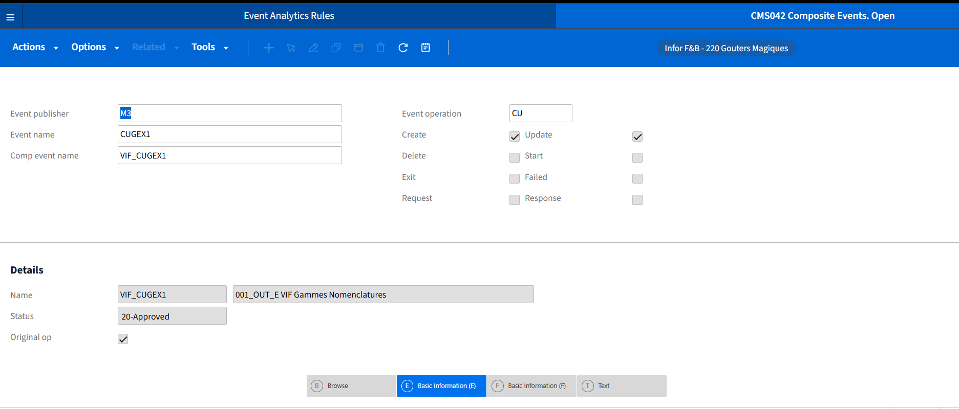

Point de Connexion
Point de connexion CP_001_OUT_E_VIF est utilisé pour le dépôt du fichier BOD en format xml dans le répertoire : << à définir >>

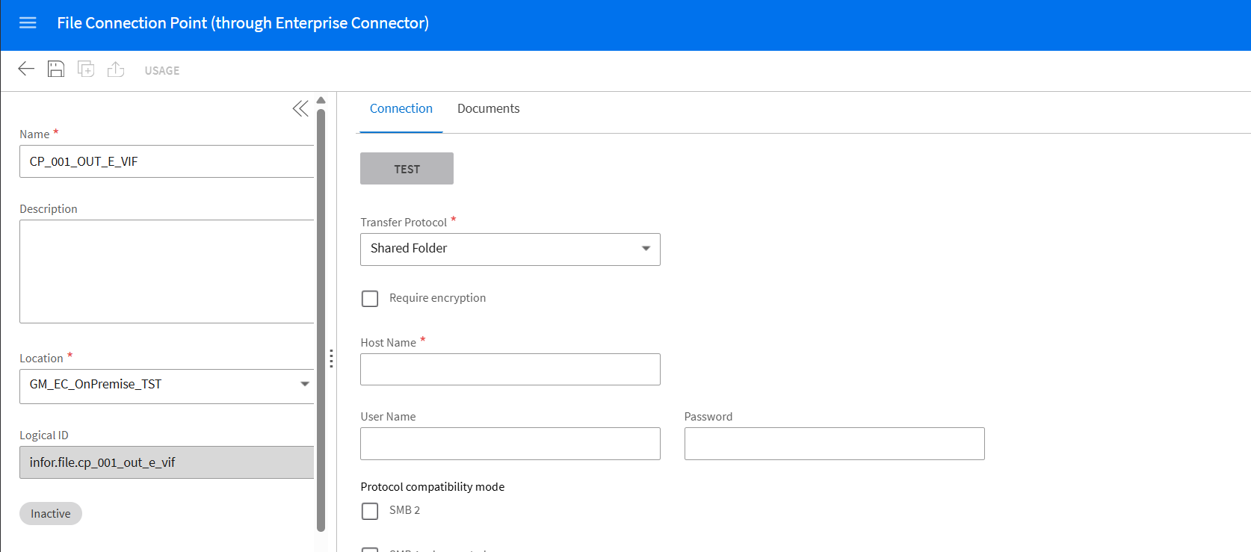

Flux de Document
Un Document Flow est mis en place dans ION pour exécuter les actions suivantes :
- Récupérer le BOD VIFNomenclatureGammeCustom depuis l’application m3
- Passer le document dans un Mapping
- Déposer le BOD dans le répertoire définit

Nom du document flow : DF_001_OUT_E_VIF
Logique du document flow :
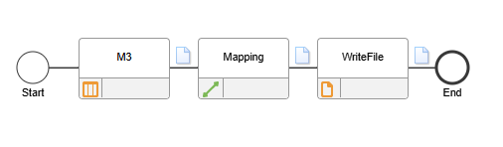
- Le composant Application (M3) récupère le document Sync.VIFNomenclatureGammeCustom.
- Le composant Mapping fait en sorte que toutes les balises du BOD sont inclus dans le document.
- Le composant File Activity (WriteFile) dépose le document dans le répertoire défini.

Structure du répertoire :
Répertoire | Description
<< à définir >> | Récupération du fichier BOD en format .xml

MEC Mapping : Custom BOD
Le package MEC est développé afin d’effectuer les appels d'API et mapper les champs spécifiques attendus par BlueWay.
Le custom Agreement est nommé comme: M3_VIFNomenclatureGammeCustom_Sync_Out
Le MEC Mapper customisé est nommé comme : CSTM3BOD_VIFNomenclatureGammeCustom_Sync_Out_1_0_0

Logique du BOD :
- Les champs sont récupérés depuis les tables respectives :
- MPDVER
- CUGEX1
- MPDMFD
- MITMAS
- MPDHED
- MPDOAL
- MPDOPE
- MPDMAT
- MPDWCT

- Les APIs (ci-dessous) sont exécutées afin de récupérer toutes les informations nécessaires pour envoyer le fichier sorti vers l’ESB :
- EXPORTMI_Select
- MMS200MI_Get
- PDS001MI_Get
- CRS881MI_GetTranslData
- PDS002MI_LstComponent
- PDS002MI_SearchMaterial
- PDS002MI_LstOperation
- PDS008MI_Get
- PDS002MI_GetOperation
- PDS010MI_Get

- Les valeurs sont formattés dans le format attendu et envoyer vers l’ESB.

Logic du MEC :

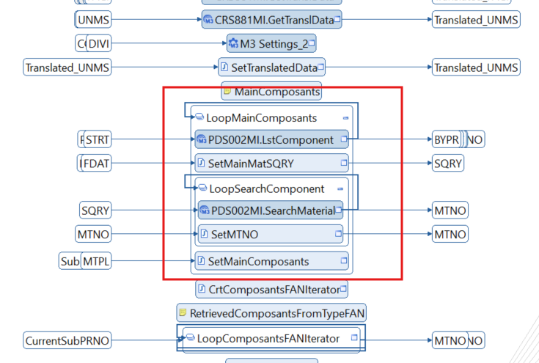
- Récupération de la liste des composants du produit

- Distinction entre les composants FAN et les composants non-FAN.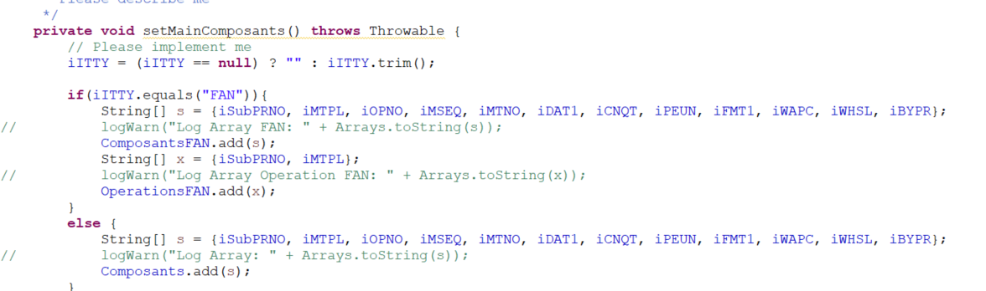

- Récupération de la liste des composants à partir des sous-produits de type FAN.
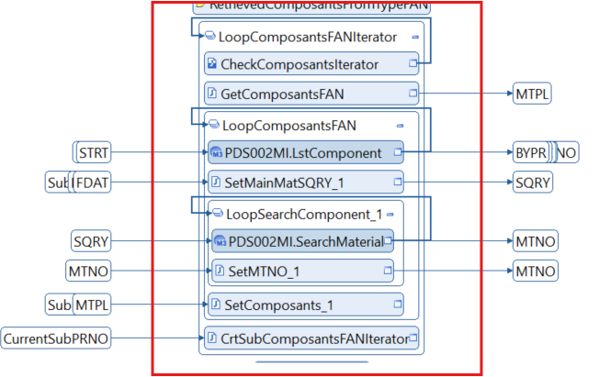

- Récurrence jusqu'à l'expansion de l'ensemble des sous-produits de type FAN.
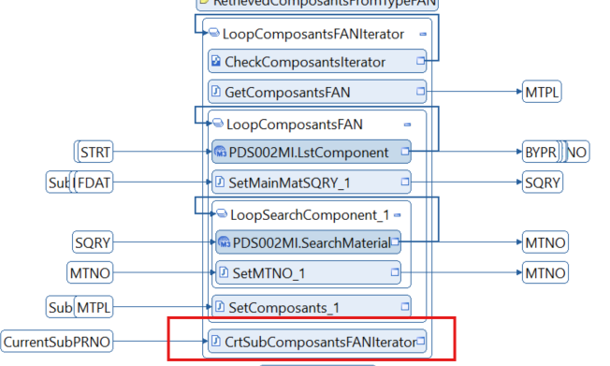

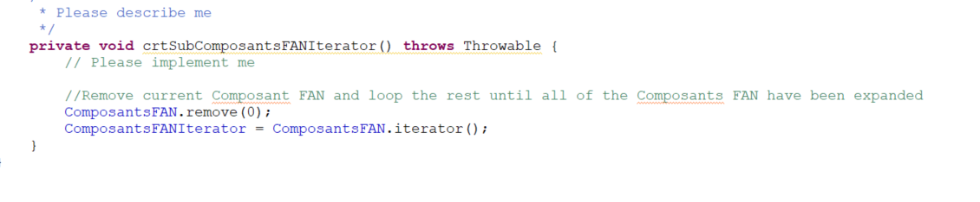
- Récupération de la liste des opérations du produit
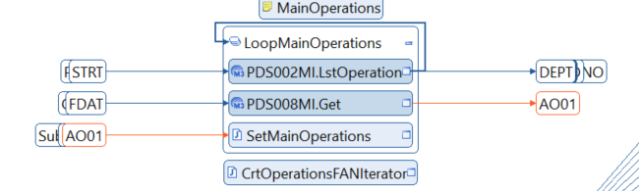

- Récupération de la liste des opérations à partir des sous-produits de type FAN.
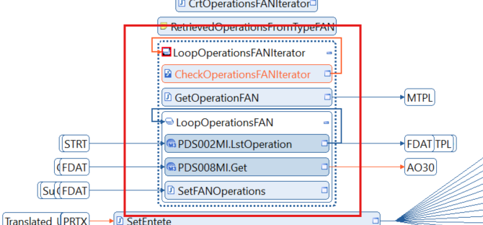

- Assignations des composants et opérations
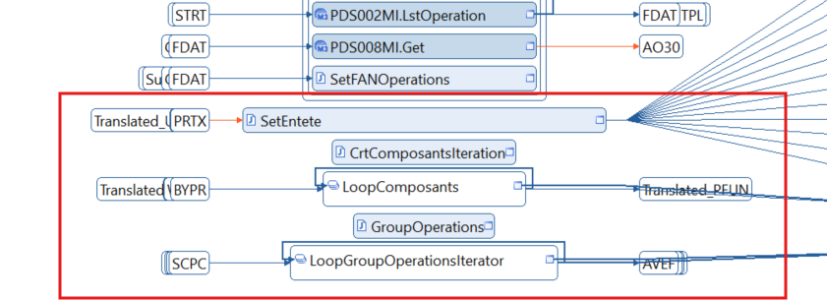

Détails des APIs

- EXPORTMI_Select
Cette API est utilisée afin de récupérer l’article OTNO à partir du produit PRNO dans la table MPDMFD
Champs | Description | Type | Longueur | Sens | Obligatoire | Mapping
SEPC | Separator character | A | 1 | Entrant | N | -
QERY | Query | A | 982 | Entrant | O | -
REPL | Response | A | - | Sortant | - | -

QERY: MDOTNO from MPDMFD where MDCONO = "+iCONO+" and MDFACI = "+iFACI+" and MDMFPC = "+iPRNO+" and MDSTRT = "+iSTRT

- MMS200MI_Get
Cette API est utilisée pour la récupération de la Désignation du champs ITDS
Champs | Description | Type | Longueur | Sens | Obligatoire | Commentaire
ITNO | Item number | A | 15 | Entrant | O | Code article
ITDS | Name | A | 60 | Sortant | - | Désignation

- PDS001MI_Get
Cette API est utilisée pour la récupération des informations relatives au produit principale
Champs | Description | Type | Longueur | Sens | Obligatoire | Commentaire
FACI | Facility | A | 3 | Entrant | O | Etablissement
PRNO | Produit | A | 15 | Entrant | O | Code article
STRT | Product structure type | A | 3 | Entrant | N | -
STAT | Status | A | 2 | Sortant | - | Statut
PRTX | Product text | A | 30 | Sortant | -
UNMS | Unit of measure | A | 3 | Sortant | - | Unité
AOPL | Alternate routings | N | 1 | Sortant | - | Gamme de remplacement
SAOI | Standard routing | A | 2 | Sortant | - | Gamme standard

- CRS881MI - GetTranslData
Cette API sera utilisée pour gérer les transcodifications.
Champs | Description | Type | Longueur | Sens | Obligatoire | Mapping
TRQF | Record type | A | 1 | Entrant | O | ‘0’
MSTD | Message standard | A | 10 | Entrant | O | ‘CUSTOM’
MVRS | Message version | A | 6 | Entrant | O | ‘1’
BMSG | Business message | A | 20 | Entrant | O | ‘GENERIC’
IBOB | Inbound or outbound message | A | 1 | Entrant | O | ‘O’
ELMP | Parent element | A | 30 | Entrant | O | ‘GM’
ELMD | Data element | A | 30 | Entrant | N | ‘VIF’
EXTP | External partner address | A | 40 | Entrant | N | ‘ETABLISSEEMNT’  ‘UNITE’
MBMD | Message data | A | 40 | Entrant | N | FACI  UNMS
MVXD | Movex data | A | 30 | Sortant | N | FACI  UNMS

- PDS002MI_LstComponent
Cette API est utilisée pour la récupération des informations relatives aux composants du produit
Champs | Description | Type | Longueur | Sens | Obligatoire | Commentaire
FACI | Facility | A | 3 | Entrant | O | Etablissement
PRNO | Product number | A | 15 | Entrant | O | Code article
STRT | Product structure type | A | 3 | Entrant | N | -
PRNO | Product number | A | 15 | Sortant | - | Code article
MSEQ | Sequence number | N | 4 | Sortant | - | N° de séquence
OPNO | Operation number | N | 4 | Sortant | - | N° d’opération
MTPL | Component number | A | 15 | Sortant | - | -
FDAT | From date | N | 8 | Sortant | - | -
ITTY | Item type | A | 3 | Sortant | - | -
WHLO | Warehouse | A | 3 | Sortant | - | -
WHSL | Location | A | 10 | Sortant | - | Lieu de cono
CNQT | Quantity | A | 11 | Sortant | - | Quantité
PEUN | Product engineering | A | 3 | Sortant | - | Unité
VAPC | Option percentage | N | 5 | Sortant | - | -
WAPC | Normal waste percentage | N | 5 | Sortant | - | Perte composant
FMT1 | Text | A | 30 | Sortant | - | Mode de conso VIF
BYPR | By/co product code | N | 1 | Sortant | - | Entrant/sortant

- PDS002MI_SearchMaterial
Cette API est utilisée pour la récupération du Code composant (MTNO)
Champs | Description | Type | Longueur | Sens | Obligatoire | Commentaire
SQRY | Search query | A | 900 | Entrant | O | -
MTNO | Component number | A | 15 | Sortant | - | Code composant

- PDS002MI_LstOperation
Cette API est utilisée pour la récupération des informations relatives aux opérations du produit
Champs | Description | Type | Longueur | Sens | Obligatoire | Commentaire
FACI | Facility | A | 3 | Entrant | O | Etablissement
PRNO | Produit | A | 15 | Entrant | O | Code article
STRT | Product structure type | A | 3 | Entrant | N | -
PRNO | Produit | A | 15 | Sortant | - | Code article
OPNO | Operation number | N | 4 | Sortant | - | N° d’opération
MTPL | Component number | A | 15 | Sortant | - | -
FDAT | From date | N | 8 | Sortant | - | -
DEPT | Department | A | 8 | Sortant | - | Secteur

- PDS002MI_GetOperation
Cette API est utilisée pour la récupération des informations relatives à l’opérations du produit
Champs | Description | Type | Longueur | Sens | Obligatoire | Commentaire
FACI | Facility | A | 3 | Entrant | O | Etablissement
PRNO | Produit | A | 15 | Entrant | O | Code article
STRT | Product structure type | A | 3 | Entrant | N | -
OPNO | Operation number | N | 4 | Entrant | O | N° d’opération
FDAT | From date | N | 8 | Entrant | N | -
OPDS | Operation dscription | A | 30 | Sortant | - | Désignation opération
PLGR | Work center | A | 8 | Sortant | - | Poste de charge
DEPT | Department | A | 8 | Sortant | - | Secteur
CTCD | Price and time quantity | N | 5 | Sortant | - | Cadence
SCPC | Scap percentage | N | 5 | Sortant | - | Perte sur opération
DOID | Document identity | A | 20 | Sortant | - | Emplacement
AURP | Automatic operation reporting | N | 1 | Sortant | - | Automatique
TXT1 | Text line 1 | A | 60 | Sortant | - | Poste

- PDS010MI_Get
Cette API est utilisée pour la récupération du TRS (AVEF)
Champs | Description | Type | Longueur | Sens | Obligatoire | Commentaire
FACI | Facility | A | 3 | Entrant | O | Etablissement
PLGR | Work center | A | 8 | Entrant | O | Poste de charge
AVEF | Utilization rate | N | 6 | Sortant | - | TRS

Manipulation de données

Transcodification
Les transcodifications seront paramétrées dans CRS881/CRS882 et seront mappées dans le MEC Mapper en utilisant l’API CRS881MI.GetTranslData
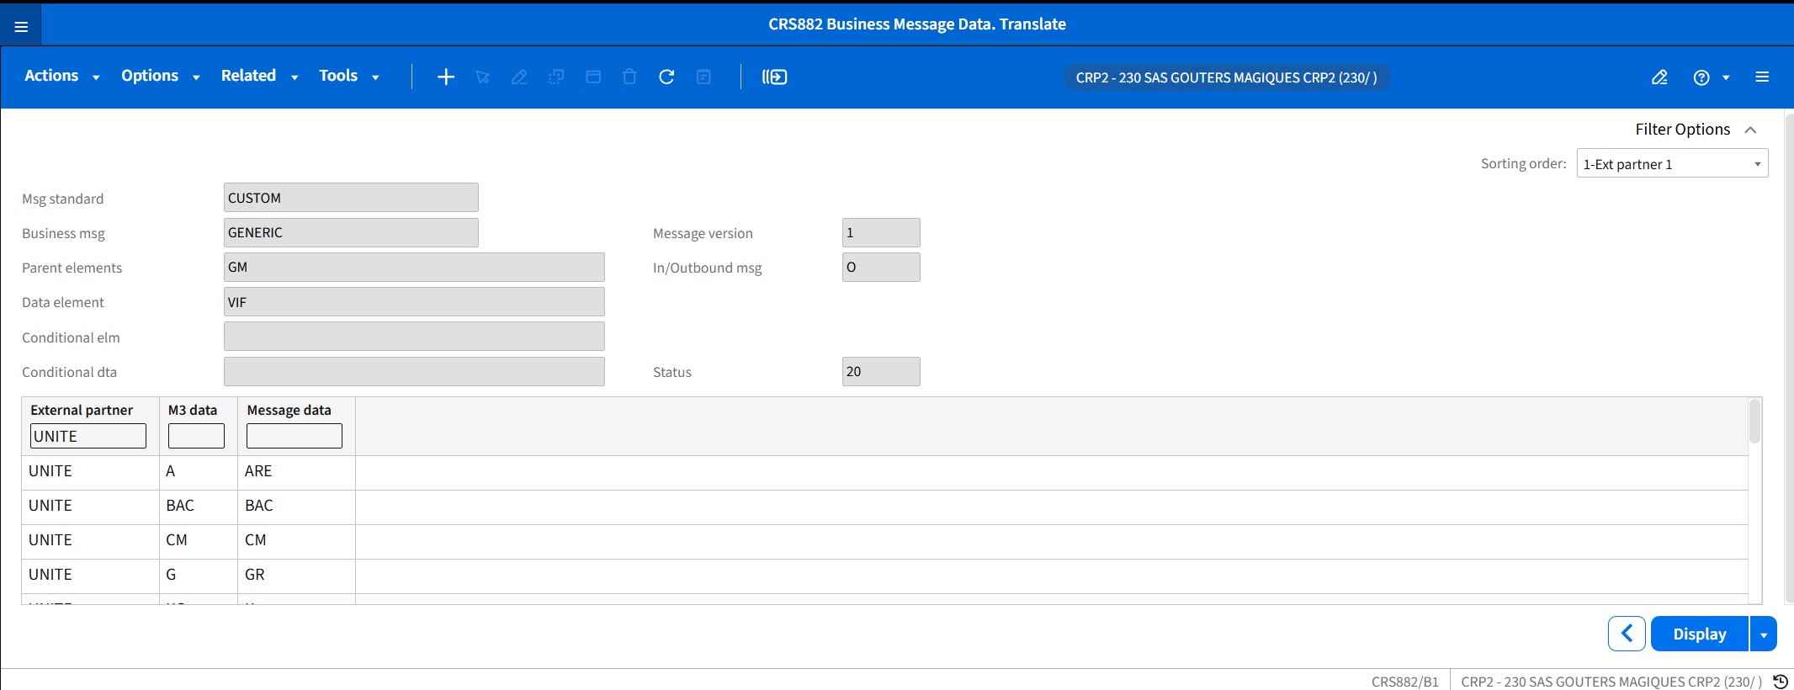

ETABLISSEMENT
VIF | Warehouse (M3)
10 | E01
30 | E04
50 | E05
20 | E06

UNITE
VIF | UNITE (M3)
Kg | KG
UE | UE
U | UN
UC | UVC

STRUCTURE FICHIER BOD
Structure BOD de sortie :
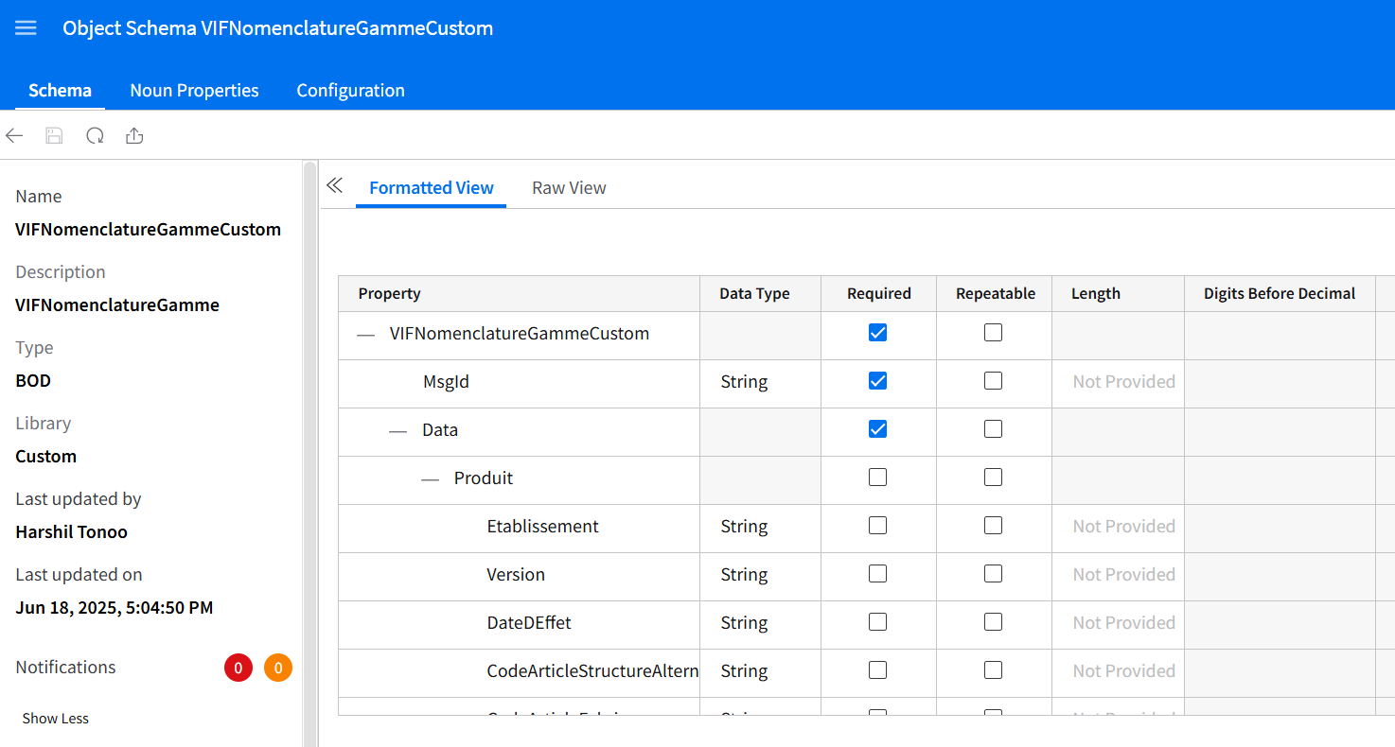

Structure XSD :
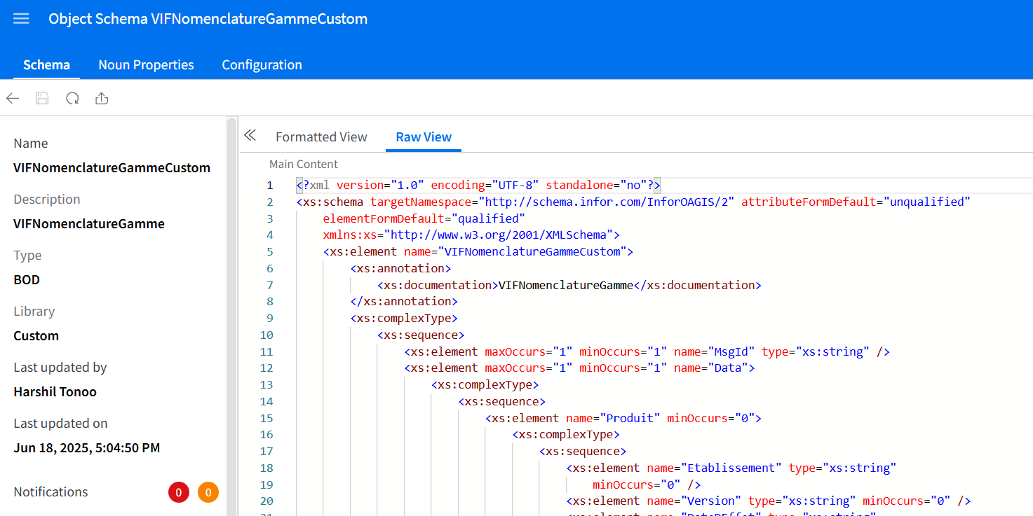

Objet :

EXEMPLE FICHIER SORTANTE
Exemple du fichier de sortie en format xml:
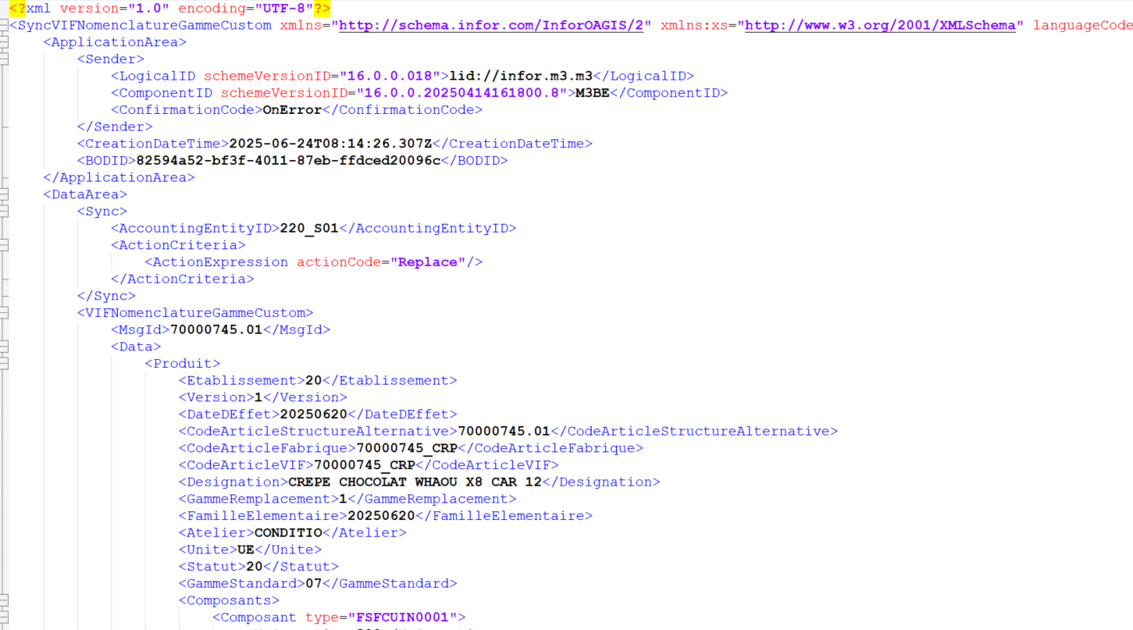

Fichier :

GESTION DES ERREURS
Les erreurs seront remontées dans Enterprise Collaborator Administration.

Pour diagnostiquer les BODs dans M3/Enterprise Collaborator Administration :
- Naviguer sur Enterprise Collaborator Administration
- Identifier l’Agreement M3_VIFNomenclatureGammeCustom_Sync_Out

Exemple :
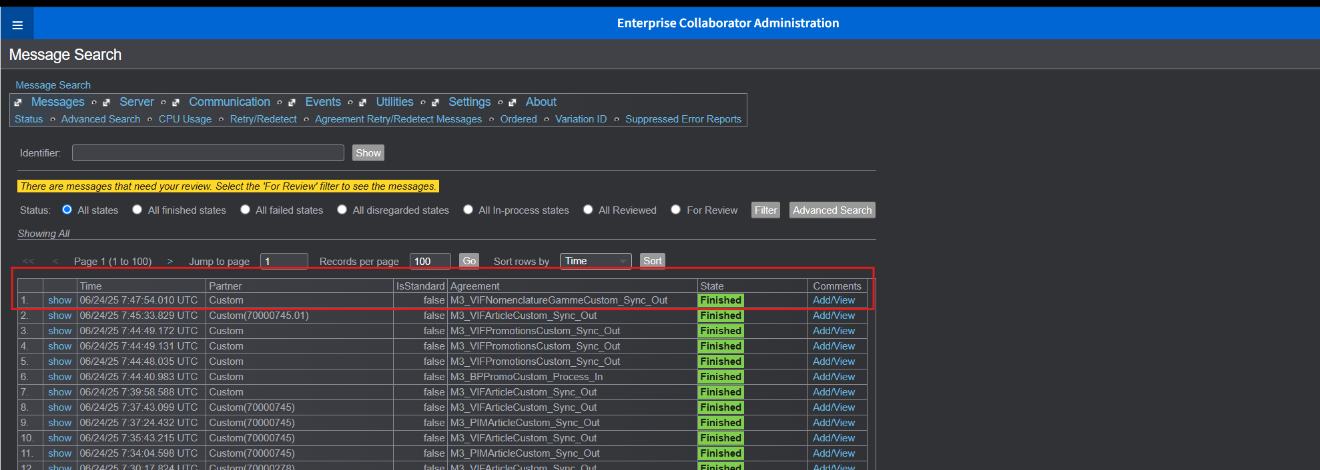

Le diagnostic du flux (dataflow) peut également être effectuer dans ION OneView.
Pour diagnostiquer le flux ION OneView :
- Naviguer sur ION Desk > OneView
- Ajouter le nom du document (Sync.VIFNomenclatureGammeCustom)

Example:
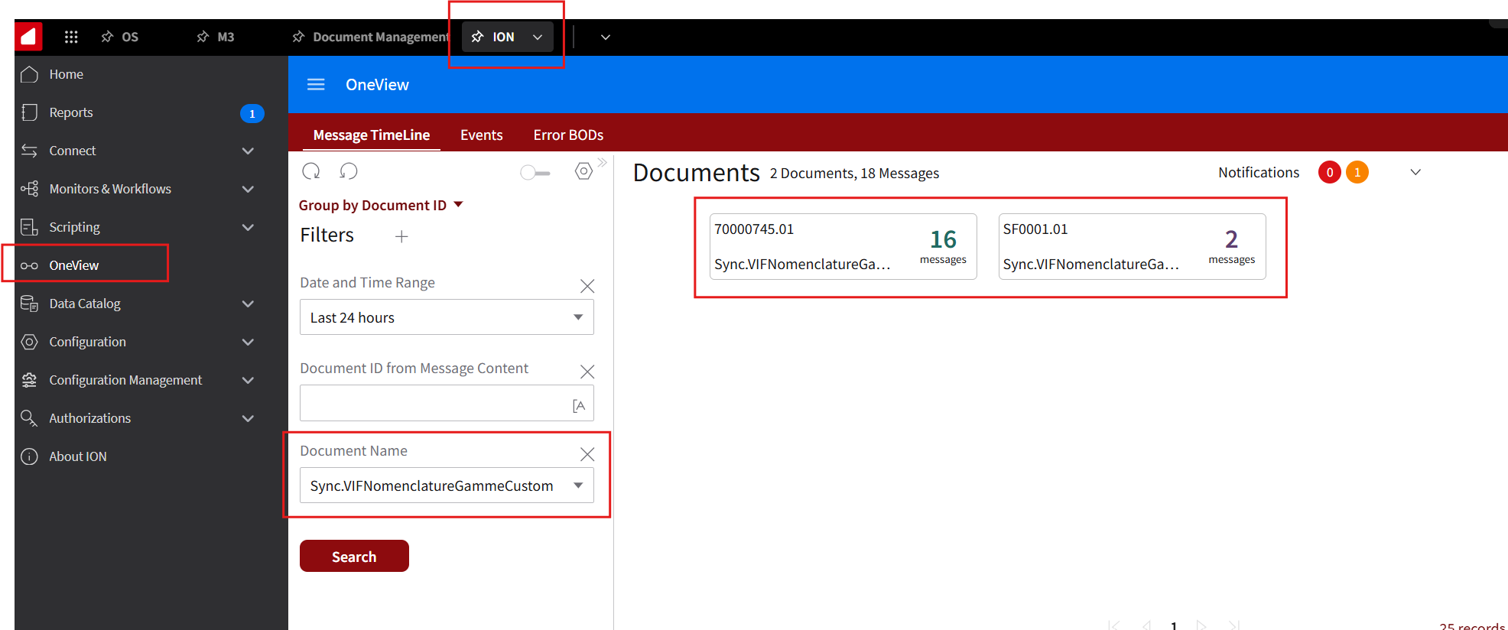

POINTS A DETERMINER
- Le point de connexion a créé.

